工讀助學金時數卡輸入操作手冊
- 先進入http://210.240.172.58/（校務資訊系統）
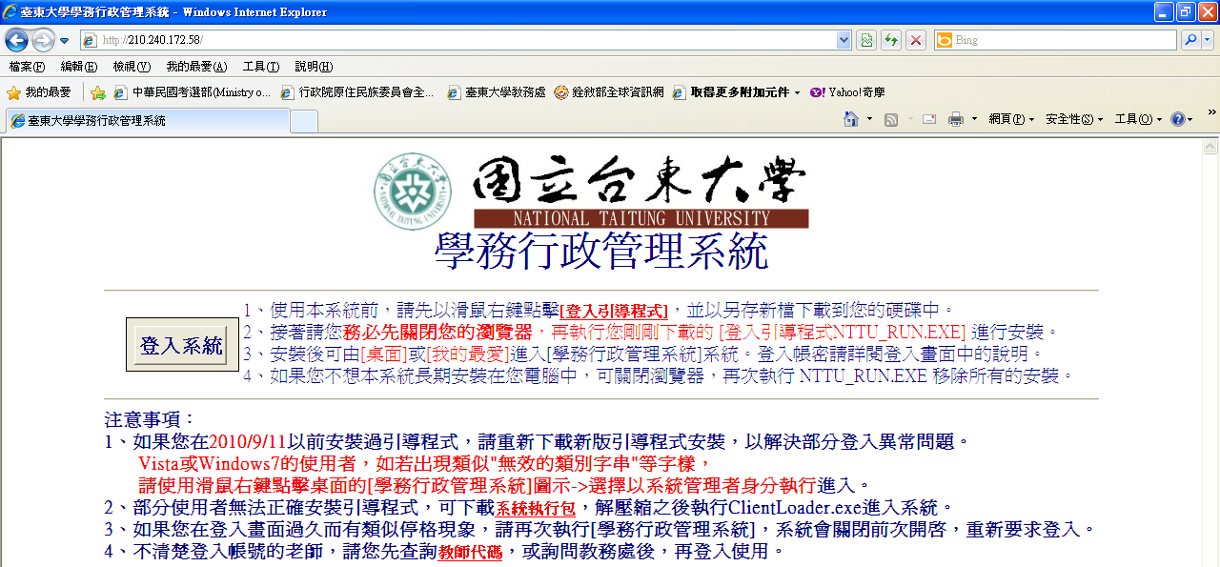
- 選擇『學生登入』，輸入帳號(學號)及密碼(與選課密碼相同)
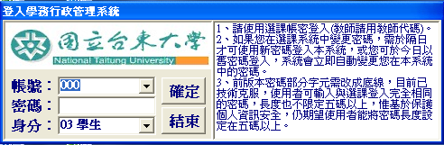
- 進入畫面後，選擇『計畫性工讀金申請』->『設定土銀/郵局帳號』->『新增』->『填寫資料』->『確認』
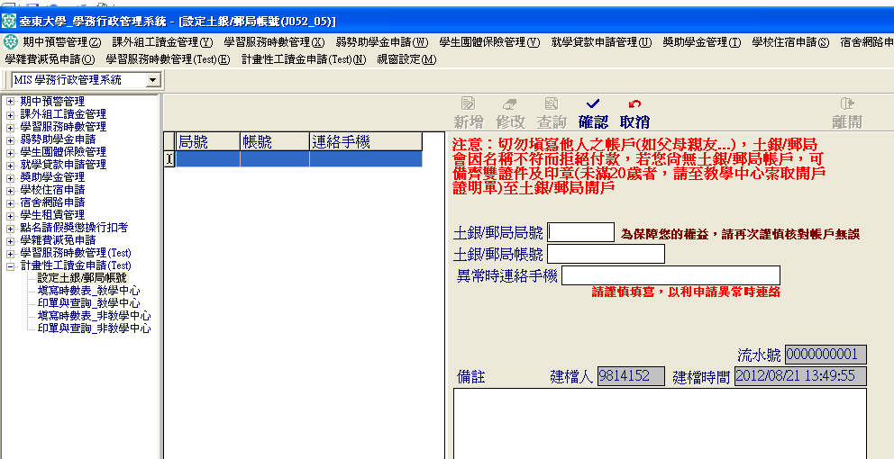
1
2
4
3
- 如何新增工讀時數：選擇『填寫時數表-教學中心』->『新增』->『用人單位』(開課單位+TA、TU，例如:師範學院TA)-> 『月份』、『日』、『時』 (同一天上下午必須分開兩筆輸入 一天不可超過八小時 )->『工作內容』->『確認』，即完成第一筆的工讀時數輸入。依此類推第二筆….（請於每次工讀結束後務必輸入，勿於月底才一併輸入！）
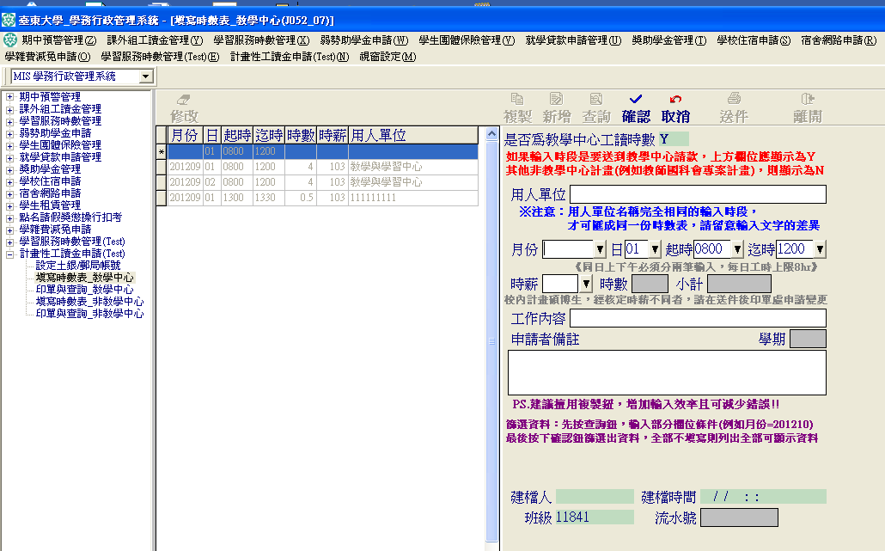
完成印出送件:整月時數全部輸入完成後，選擇『送件』->『檢視工讀時數送件』->『勾選同單位的時數』。
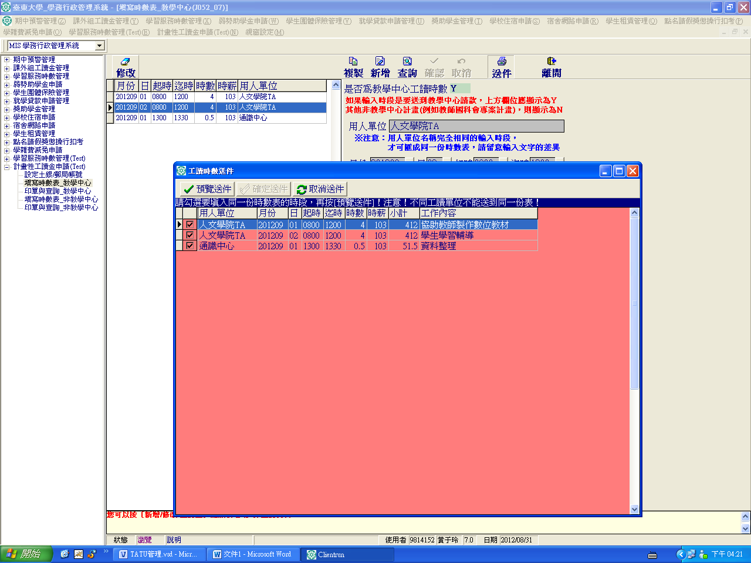

『勾選同單位的時數』->『預覽送件』
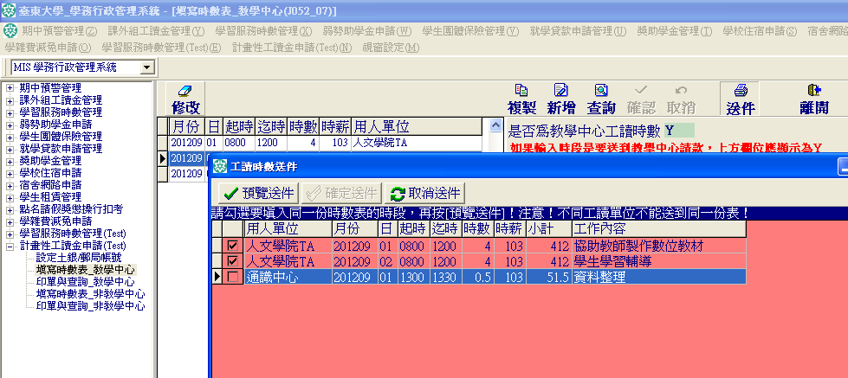
確定資料無誤->『確定送件』
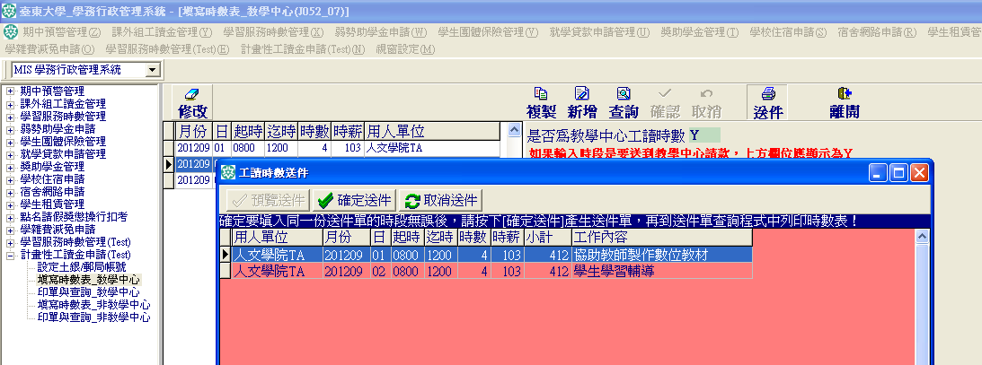

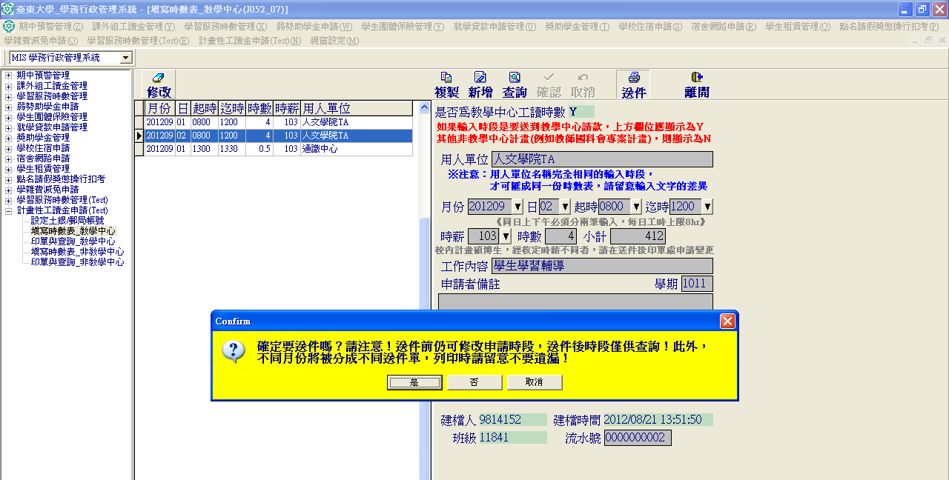

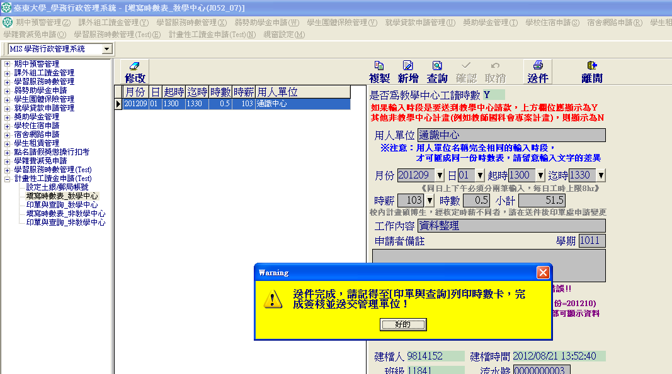
印單與查詢->選擇『用人單位』->『列印時數表』
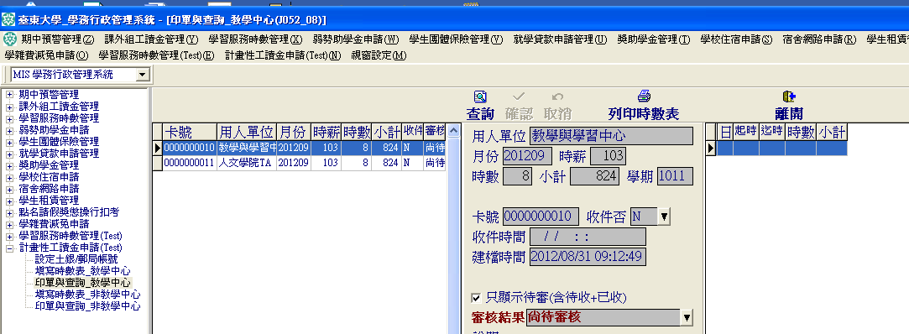
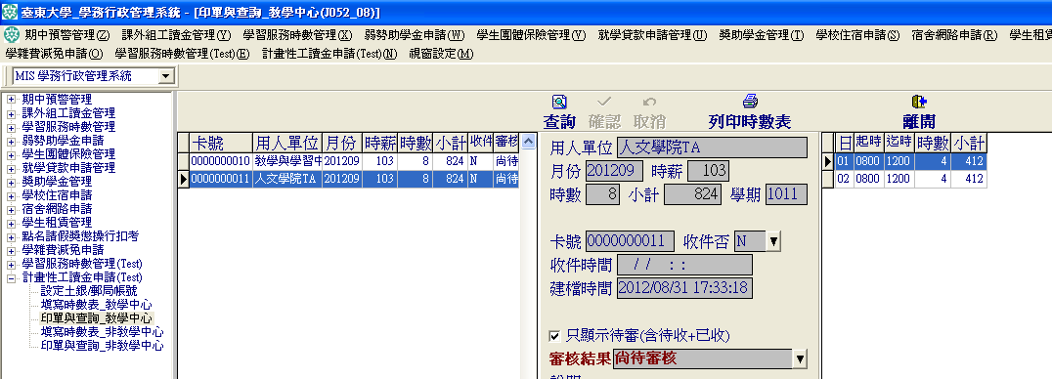
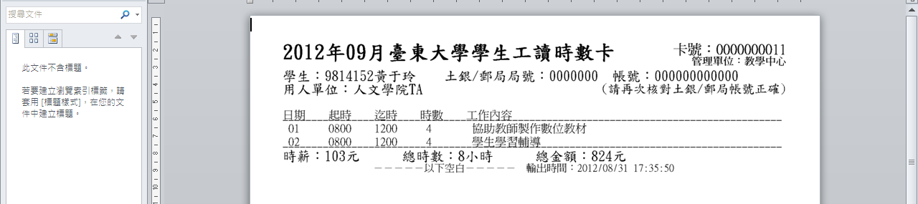
若您對系統輸入有任何問題請與教學發展中心聯繫（分機1141）~~謝謝！

